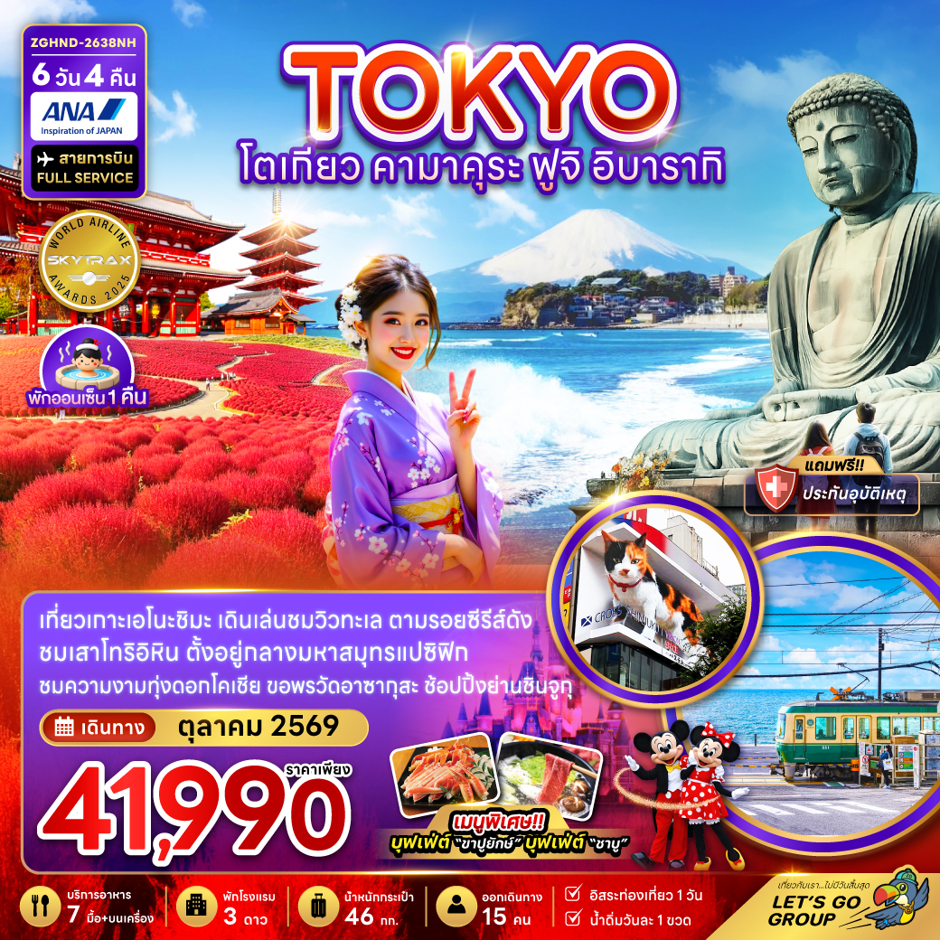

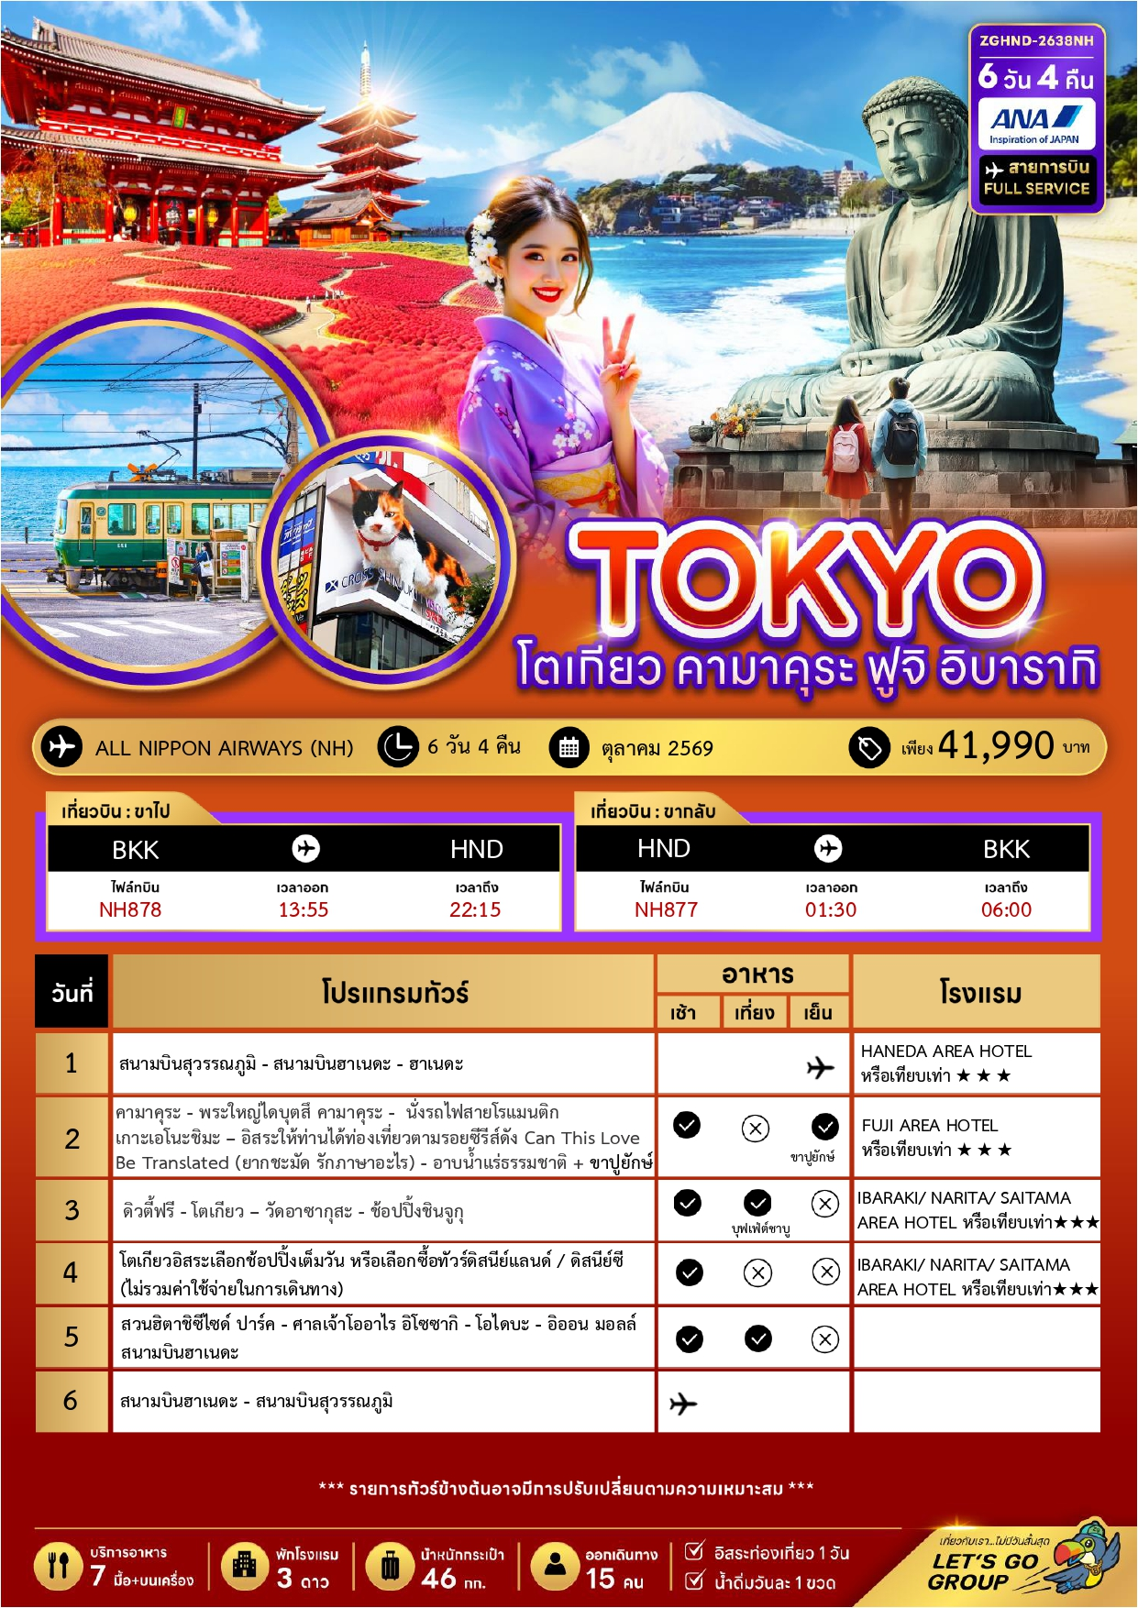





อัตราค่าบริการสำหรับ เด็กอายุไม่เกิน 2 ปี ณ วันเดินทางกลับ (Infant) ท่านละ 8,000 บาท

ราคาทัวร์ไม่รวมค่าทิปไกด์ และคนขับรถ ท่านละ 2,000 บาท (ชำระที่สนามบิน)

07 – 12 ตุลาคม 2569 | 41,990 | 41,990 | 31,990 | 8,000
14 – 19 ตุลาคม 2569 | 41,990 | 41,990 | 31,990 | 8,000
15 – 20 ตุลาคม 2569 | 41,990 | 41,990 | 31,990 | 8,000
28 ต.ค - 02 พ.ย. 2569 | 41,990 | 41,990 | 31,990 | 8,000

สำคัญโปรดอ่าน
- กรุณาทำการจองล่วงหน้าก่อนเดินทางอย่างน้อย 45 วัน โดยส่งสำเนาหนังสือเดินทางพร้อมชำระเงินมัดจำ ท่านละ 25,000 บาท/ท่าน และชำระส่วนที่เหลือ 30 วัน ก่อนการเดินทาง กรณีวันเดินทางน้อยกว่า 30 วัน ต้องชำระค่าทัวร์เต็มจำนวน 100% เท่านั้น
- อัตราค่าบริการนี้ จำเป็นต้องมีผู้เดินทาง จำนวน 15 ท่าน ขึ้นไป ในแต่ละคณะ กรณีที่มีผู้เดินทางไม่ถึงตามจำนวนที่กำหนด ทางบริษัทฯ ขอสงวนสิทธิ์ในการเลื่อนการเดินทาง หรือเปลี่ยนแปลงอัตราค่าบริการ (ปรับราคาเพิ่มขึ้น เพื่อให้คณะได้ออกเดินทาง ตามความต้องการ)
- ท่านที่ต้องออกบัตรโดยสารภายในประเทศ (ตั๋วเครื่องบิน, รถทัวร์, รถไฟ) กรุณาสอบถามที่เจ้าหน้าที่ทุกครั้งก่อนทำการออกบัตรโดยสาร เนื่องจากสายการบินอาจมีการปรับเปลี่ยนไฟล์ท หรือ เวลาบิน โดยไม่แจ้งให้ทราบล่วงหน้า และการแนะนำจากเจ้าหน้าที่เป็นเพียงการแนะนำเท่านั้น
- ระหว่างท่องเที่ยวหากนักท่องเที่ยวได้รับการตรวจยืนยันว่ามีเชื้อโควิด ทางโรงแรมอาจมีค่าทำความสะอาดห้องพักเพิ่มเติม ถ้ามี (ไม่รวมอยู่ในรายการทัวร์)
- รวมภาษีสนามบินทุกแห่งและภาษีน้ำมัน ณ วันที่ 12 กุมภาพันธ์ 2569
(บริษัทฯ ขอสงวนสิทธิ์ในการเก็บส่วนต่างเพิ่มกรณีที่มีการเรียกเก็บจากสายการบิน)

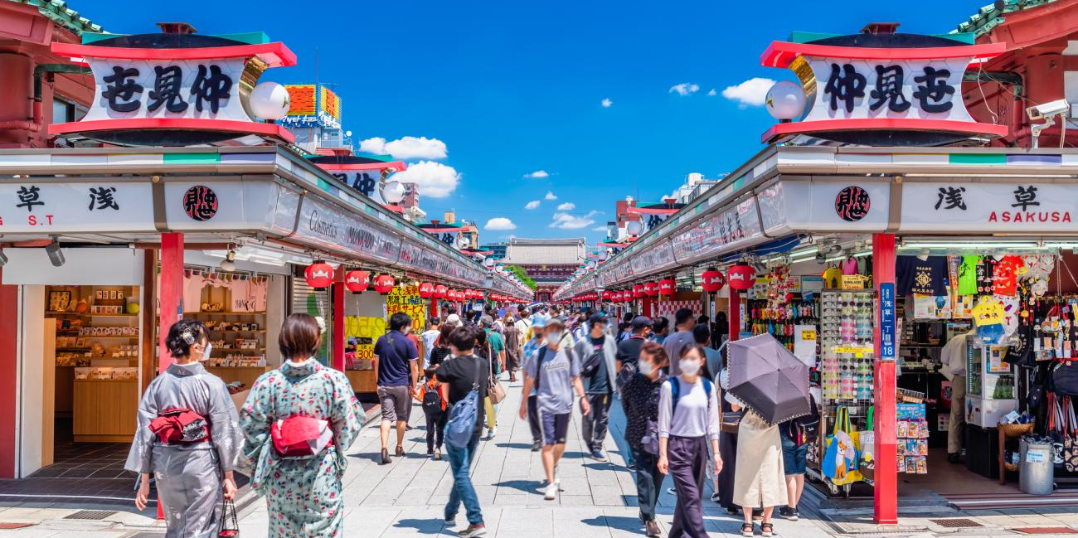

Day1 : สนามบินสุวรรณภูมิ – สนามบินฮาเนดะ – ฮาเนดะ
10.50 นัดหมายพร้อมกันที่ สนามบินสุวรรณภูมิ ประเทศไทย โปรดสังเกตป้าย เลทส์โกกรุ๊ป พบเจ้าหน้าที่คอยให้การต้อนรับพร้อมอำนวยความสะดวกเช็คอินให้แก่ท่าน
13.55 ออกเดินทางสู่ สนามบินฮาเนดะ ประเทศญี่ปุ่น โดยสายการบิน ALL NIPPON AIRWAYS เที่ยวบินที่ NH878 พร้อมบริการอาหารบนเครื่อง (ใช้เวลาเดินทาง 6 ชั่วโมง 20 นาที)
22.15 เดินทางถึง สนามบินฮาเนดะ ประเทศญี่ปุ่น (เวลาท้องถิ่นเร็วกว่าประเทศไทย 2 ชั่วโมง) ผ่านการตรวจคนเข้าเมืองรับสัมภาระผ่านจุดคัดกรองตามระเบียบของสนามบิน
ที่พัก HANEDA AREA HOTEL ระดับ 3 ดาว หรือเทียบเท่า
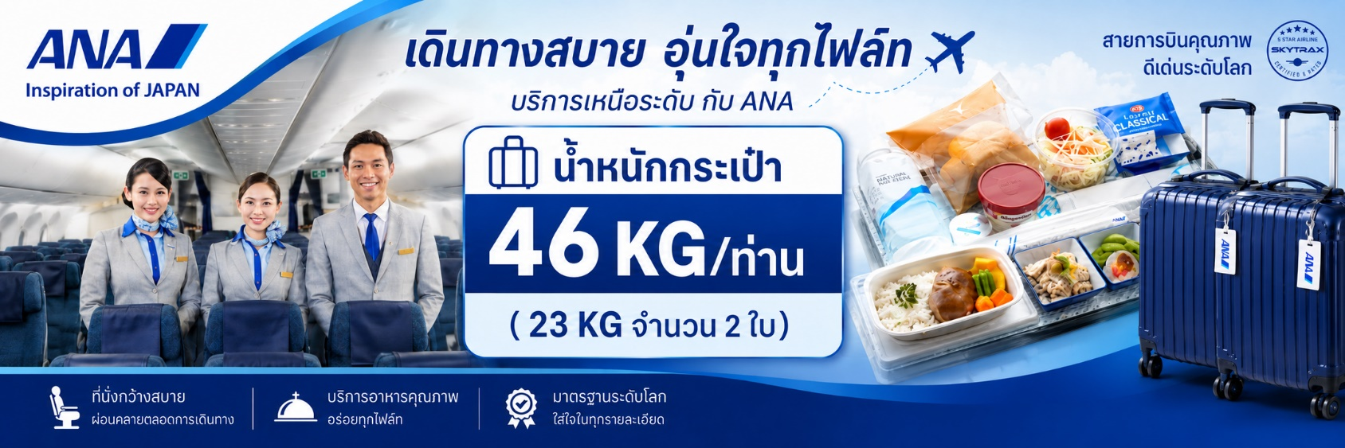

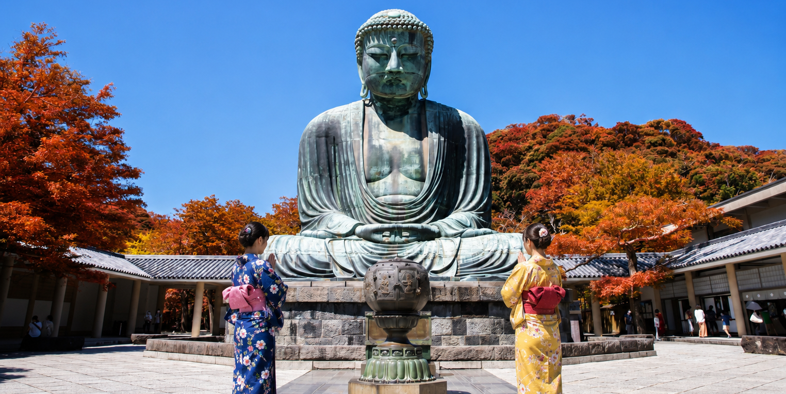

Day2 : คามาคุระ - พระใหญ่ไดบุตสึ คามาคุระ – นั่งรถไฟสายโรแมนติก - เกาะเอโนะชิมะ – อิสระให้ท่านได้ท่องเที่ยว
ตามรอยซีรีส์ดัง Can This Love Be Translated (ยากชะมัด รักภาษาอะไร) - อาบน้ำแร่ธรรมชาติ + ขาปูยักษ์
เช้า บริการอาหารเช้า ณ ห้องอาหารของโรงแรม
นำท่านเดินทางสู่ คามาคุระ ที่โอบล้อมด้วยขุนเขาและป่าไม้ที่คงความอุดมสมบูรณ์และเป็นเมืองที่ติดทะเล ซึ่งเป็นทำเลที่ถูกต้องตามหลักฮวงจุ้ย
จากนั้นนำท่านชม พระใหญ่ไดบุตสึ คามาคุระ หรือ พระอมิตตา พุทธ นิโอยุราอิ แปลว่า พระพุทธรูปองค์ใหญ่ สร้างจากสัมฤทธิ์เมื่อปี ค.ศ.1795 ความสูงขององค์พระ 11.35 เมตร มีน้ำหนัก 122 ตัน ตั้งอยู่กลางลานโล่งแจ้ง หันหน้าไปทางมหาสมุทรแปซิฟิก ซึ่งอดีตองค์พระได้ประดิษฐานอยู่ในวิหาร แต่เนื่องจากเกิดสึนามิได้พัดผ่านหลายครั้งและทำให้วิหารได้พังทลาย แต่องค์พระไม่ได้รับความเสียหายแต่อย่างใด
จากนั้นนำท่านเปลี่ยนบรรยากาศโดยการ นั่งรถไฟสายโรแมนติก จากสถานีรถไฟฮาเสะสู่ เกาะเอโนะชิมะ รถไฟสีเขียว-เหลืองสุดคลาสสิกที่เดินทางเลียบทะเล ซึ่งสถานีเอโนะชิมะเองก็มีกลิ่นอายความย้อนยุคที่แฟนๆ ซีรีส์ดัง Can This Love Be Translated (ยากชะมัด รักภาษาอะไร) มักจะแวะไปถ่ายภาพกัน การเดินข้ามสะพานยาวที่ทอดตัวลงสู่ทะเล โดยมีภูเขาไฟฟูจิลูกโตตั้งตระหง่านเป็นฉากหลังนี่คือเสน่ห์ที่ทำให้ใครหลายคนตกหลุมรัก อิสระให้ท่านได้ท่องเที่ยวตามรอยซีรีส์ โดยมีสถานที่ท่องเที่ยว และเช็คอินตามรอยซีรีส์
**หมายเหตุ** ในวันที่ท้องฟ้าเปิดท่านสามารถมองเห็นวิวภูเขาไฟฟูจิได้จากสะพานที่ข้ามไปเกาะเอโนะชิมะ หิมะบนภูเขาไฟฟูจิจะละลายช่วงประมาณเดือน มิ.ย. - ก.ย. ของทุกปีขึ้นอยู่กับสภาพอากาศ ท่านอาจจะได้เห็นภาพภูเขาไฟฟูจิแบบมีหิมะหรือไม่มีหิมะก็เป็นได้
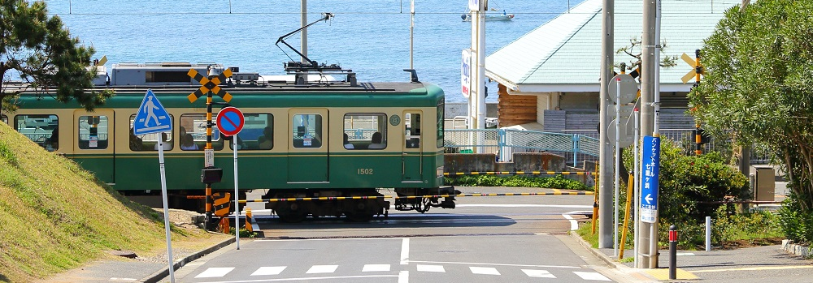
เที่ยง อิสระอาหารกลางวันตามอัธยาศัย เพื่อไม่เป็นการรบกวนเวลาท่องเที่ยวของท่าน
.

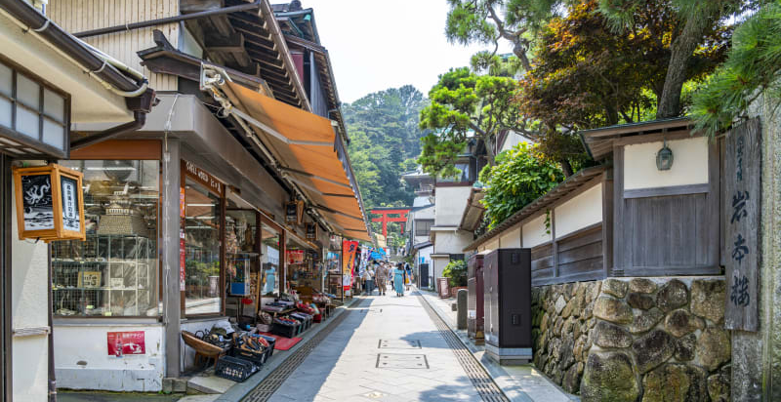

- Enoshima Sea Candle (ประภาคารเอโนชิมะ) เป็นแลนด์มาร์คสำคัญที่พระนางมาเดินเที่ยวชมวิวแบบ 360 องศา เห็นทั้งอ่าวซากามิและภูเขาไฟฟูจิ บรรยากาศในซีรีส์จะดูละมุนและโรแมนติกมาก โดยเฉพาะช่วงเย็น
- ถนน Benzaiten Nakamise ถนนสายช้อปปิ้งทางขึ้นเขาก่อนถึงศาลเจ้า เป็นจุดที่ตัวละครเดินเล่นผ่านร้านค้าโบราณและลองชิมขนมท้องถิ่น ใครไปตามรอยอย่าลืมลอง "เซมเบ้ปลาหมึก" แผ่นยักษ์แบบในซีรีส์
- ประภาคารสีขาวที่ท่าเรือคาตาเสะ (Katase Fishing Port) เป็นจุดชมวิวที่เงียบสงบอยู่ใกล้ทางเข้าเกาะ ซึ่งในซีรีส์ใช้เป็นฉากที่ตัวละครนั่งพักหรือคุยกันริมทะเล พร้อมวิวพระอาทิตย์ตกดินที่สวยจนเหมือนหยุดเวลาไว้
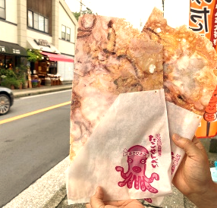
นอกจากนี้ยังมีร้านอาหารดังให้ท่านได้แวะลิ้มลอง ไม่ว่าจะเป็น
- Asahi Honten (ร้านเซมเบ้ปลาหมึกยักษ์) เมนูเด็ด: Tako Senbei (เซมเบ้ปลาหมึก) และ Ebi Senbei (เซมเบ้กุ้ง)
ไฮไลท์: ร้านนี้คือแลนด์มาร์คที่คนต่อคิวยาวที่สุดในย่านนี้ เขาจะเอาปลาหมึกหรือกุ้งสดๆ มาวางบนเครื่องกดความร้อนสูงจนแบนเป็นแผ่นใหญ่ยักษ์ (ใหญ่กว่าหน้าเราอีก!) รสชาติเค็มๆ มันๆ กรอบอร่อย และถ่ายรูปสวยมาก
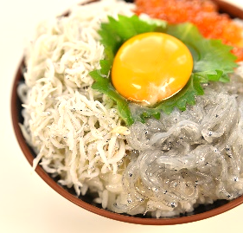
- Tobiccho (ร้านข้าวหน้าปลาชิราสุ) เมนูเด็ด: Shirasu-don (ข้าวหน้าปลาชิราสุสดหรือต้ม) และ Kaisen-don (ข้าวหน้าอาหารทะเลรวม) ไฮไลท์: ถ้าพูดถึงปลาชิราสุ (ปลาตัวจิ๋วของดีเอโนชิมะ) ร้านนี้คือเบอร์หนึ่ง ชามใหญ่มาก ปลาสดหวาน และยังมี Shirasu Kakiage (ปลาชิราสุชุบแป้งทอดแผ่นยักษ์) ที่กรอบอร่อยจนหยุดไม่ได้ แนะนำให้รีบไปกดคิวตั้งแต่เนิ่นๆ
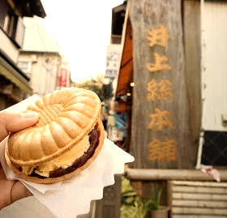
- Kinokuniya Honten (ร้านขนมโบราณ) เมนูเด็ด: Meoto Manju (ซาลาเปานึ่งไส้ถั่วแดง) และ Ice Cream Monaka ไฮไลท์: ร้านขนมเก่าแก่ที่มีประวัติยาวนานกว่า 200 ปี ซาลาเปานึ่งร้อนๆ มีสองสีคือสีขาวและสีน้ำตาล เป็นของว่างที่ดีมากระหว่างเดินขึ้นเขา
- Enoshima Koya (ใกล้ทางเข้าเกาะ) เมนูเด็ด: Horohoro-don (ข้าวหน้าปลาสดสับปรุงรส)
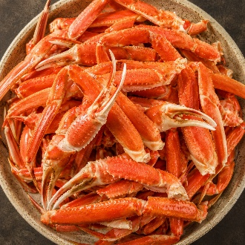
ไฮไลท์: แม้จะตั้งอยู่ใกล้กับสะพานก่อนเข้าถนน Nakamise เล็กน้อย แต่ร้านนี้ได้รับความนิยมสูงมากในหมู่คนญี่ปุ่น บรรยากาศร้านดี อาหารตกแต่งสวยงามและรสชาติประณีต

ที่พัก FUJI AREA HOTEL ระดับ 3 ดาว หรือเทียบเท่า
ค่ำ บริการอาหารค่ำ ณ ห้องอาหารของโรงแรม ให้ท่านได้อิ่มอร่อยกับมื้อพิเศษที่มีขาปูยักษ์ ให้ท่านได้ลิ้มลองรสชาติปูพร้อมน้ำจิ้มสไตล์ญี่ปุ่นอย่างจุใจ หลังอาหารให้ท่านได้ผ่อนคลายกับการแช่น้ำแร่ธรรมชาติเชื่อว่าถ้าได้แช่น้ำแร่แล้ว จะทำให้ผิวพรรณสวยงามและช่วยให้ระบบหมุนเวียนโลหิตดีขึ้น

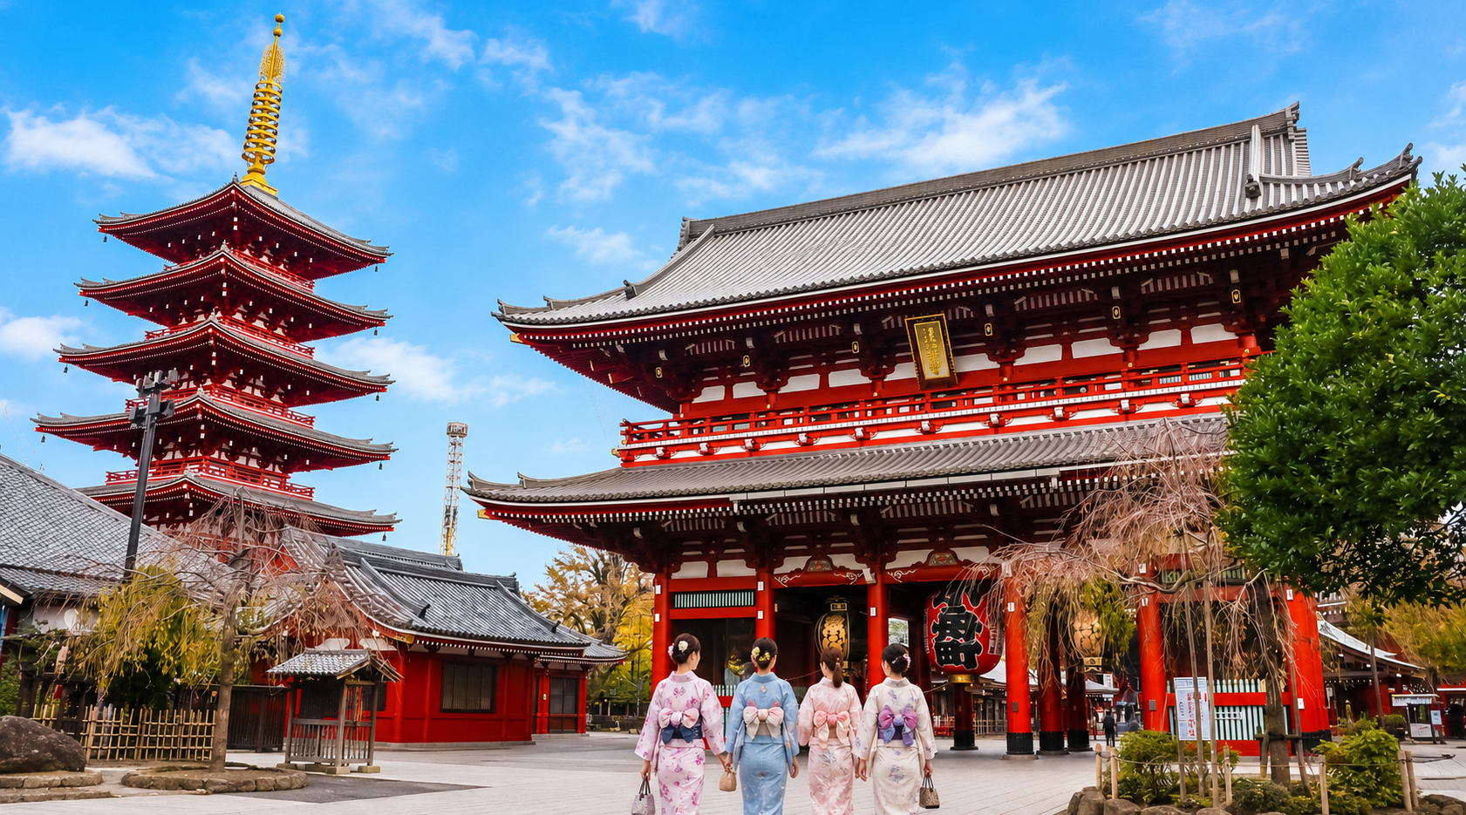

Day3 : ดิวตี้ฟรี - โตเกียว – วัดอาซากุสะ - ช้อปปิ้งชินจูกุ

เช้า บริการอาหารเช้า ณ ห้องอาหารของโรงแรม
นำท่านช้อปปิ้งสินค้าเครื่องสำอาง อาหารเสริม เครื่องประดับคุณภาพดีที่ร้านค้าปลอดภาษี ดิวตี้ฟรี ซึ่งมีสินค้าให้บริการทุกท่านเลือกจับจ่ายใช้สอยในราคาถูกย่อมเยาอย่างมากมายโดยสินค้าบางประเภทจะไม่สามารถซื้อในเมืองอื่นของประเทศญี่ปุ่นได้จะเป็นสินค้าประจำเมืองเท่านั้น
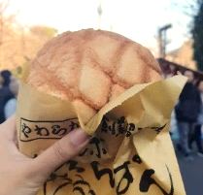
จากนั้นนำท่านเดินทางสู่ โตเกียว นำท่านไปยัง วัดอาซากุสะ (Asakusa) วัดที่เก่าแก่ที่สุดในกรุงโตเกียว เข้านมัสการขอพรจากพระพุทธรูปเจ้าแม่กวนอิมทองคำ นอกจากนั้นท่านยังจะได้เก็บภาพประทับใจกับโคมไฟขนาดยักษ์ที่มีความสูงถึง 4.5 เมตรซึ่งแขวนอยู่บริเวณประตูทางเข้าวัดและยังสามารถเลือกซื้อเครื่องรางของขลังได้ภายในวัด ฯลฯ หลังจากนั้นนำท่านเพลิดเพลิน ถนนนาคามิเซ (Nakamise Street) ถนนช้อปปิ้งที่มีชื่อเสียงของวัด มีร้านขายของที่ระลึกมากมายไม่ว่าจะเป็นเครื่องรางของขลัง ของเล่นโบราณ
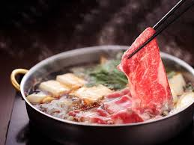
ตบท้ายด้วยการแวะชิมขนมสุดฮิต ที่ใครมาเยือนวัดอาซากุสะแล้วต้องไม่พลาด! ร้านนี้ขึ้นชื่อเรื่องขนมอบแสนอร่อยที่มีคิวรอแน่นแทบทุกวัน ขนาดองค์จักรพรรดิยังเคยรับสั่งให้คนสนิทมาซื้อกลับไปลิ้มลอง ขนมชื่อดังที่ว่านี้คือ “เมล่อนปัง” ขนมปังสไตล์ญี่ปุ่นดั้งเดิม หลายคนอาจเข้าใจว่าเป็นขนมปังสอดไส้เมล่อน แต่ความจริงแล้วไม่ใช่ "เมล่อนปัง" เป็นขนมปังอบที่มีลวดลายแตกบนผิวด้านบน คล้ายกับผิวของเมล่อนญี่ปุ่น ซึ่งเป็นที่มาของชื่อขนมสุดคลาสสิกนี้นั่นเอง

เที่ยง บริการอาหารกลางวัน ณ ภัตตาคาร พิเศษ!! บุฟเฟ่ต์ชาบูต้นตำรับญี่ปุ่น

อิสระให้ท่านได้เลือกช้อปปิ้งย่านดัง ช้อปปิ้งชินจูกุ ให้ท่านได้เพลิดเพลินกับการจับจ่ายซื้อสินค้านานาชนิดได้จากที่นี่ ไม่ว่าจะเป็น ร้านซานริโอ ร้านขายเครื่องอิเล็กทรอนิกส์ กล้องถ่ายรูปดิจิตอล นาฬิกา เครื่องสำอางต่าง ๆ กันที่ร้าน MATSUMOTO แหล่งรวมเหล่าบรรดาเครื่องสำอางมากมาย อาทิ มาร์คเต้าหู้, โฟมล้างหน้า WHIP FOAM ที่ราคาถูกกว่าบ้านเรา 3 เท่า, ครีมกันแดดชิเซโด้ แอนเนสซ่าที่คนไทยรู้จักเป็นอย่างดี และสินค้าอื่น ๆ หรือให้ท่านได้สนุกกับการเลือกซื้อสินค้าแบรนด์ดัง อาทิ LOUIS VUITTON, UNIQLO, กระเป๋าสุดฮิต BAO BAO ISSEY MIYAKE, เสื้อ COMME DES GARCONS, H&M หรือเลือกซื้อรองเท้าหลากหลายแบรนด์ดัง อาทิ NIKE, CONVERSE, NEW BALANCE, REEBOK ฯลฯ ได้ที่ร้าน ABC MART
ค่ำ อิสระอาหารค่ำตามอัธยาศัย เพื่อไม่เป็นการรบกวนเวลาช้อปปิ้งของท่าน
ที่พัก IBARAKI / NARITA / SAITAMA AREA HOTEL ระดับ 3 ดาว หรือเทียบเท่า

Day4 : อิสระเลือกช้อปปิ้งเต็มวัน หรือเลือกซื้อทัวร์ ดิสนีย์แลนด์ หรือ ดิสนีย์ซี
(ไม่รวมค่าใช้จ่ายในการเดินทาง)
เช้า บริการอาหารเช้า ณ ห้องอาหารของโรงแรม
อิสระเต็มวัน ให้ท่านอิสระช้อปปิ้ง (อิสระอาหารกลางวัน และอาหารค่ำ ตามอัธยาศัย) หรือเดินทางสู่สถานที่ท่องเที่ยวอื่น ๆ โดยมีไกด์คอยให้คำแนะนำในการเดินทาง อาทิ
- ศาลเจ้าเมจิ ศาลเจ้าหลวงในศาสนาชินโต ที่สร้างขึ้นเพื่ออุทิศและเป็นที่สถิตวิญญาณขององค์สมเด็จพระจักรพรรดิเมจิ ซึ่งเป็นจักรพรรดิที่มีความสำคัญต่อญี่ปุ่นยุคปัจจุบันและได้รับความเคารพมากที่สุด
- ย่านฮาราจูกุ ศูนย์รวมแฟชั่นสุดล้ำของวัยรุ่นญี่ปุ่น สนุกกับการเลือกซื้อเสื้อผ้า เครื่องประดับ และรองเท้าดีไซน์แปลกใหม่ที่ ถนนทาเคชิตะ แหล่งกำเนิดวัฒนธรรม Cosplay และแฟชั่นสตรีทชื่อดัง หรือเดินทอดน่องรับลมที่ ถนนโอโมเตะซานโดะ ที่เต็มไปด้วยร้านค้าแบรนด์เนมชั้นนำ
- ย่านชิบูย่า หัวใจแห่งแฟชั่นและไลฟ์สไตล์โตเกียว ห้ามพลาดการถ่ายภาพคู่กับ “รูปปั้นฮาจิโกะ” สุนัขกตัญญูผู้เป็นตำนาน และเช็กอินที่ห้าแยกวุ่นวายที่สุดในโลก พร้อมอัปเดตเทรนด์ล่าสุดที่ตึก SHIBUYA 109 ศูนย์รวมแฟชั่นชั้นนำของญี่ปุ่น
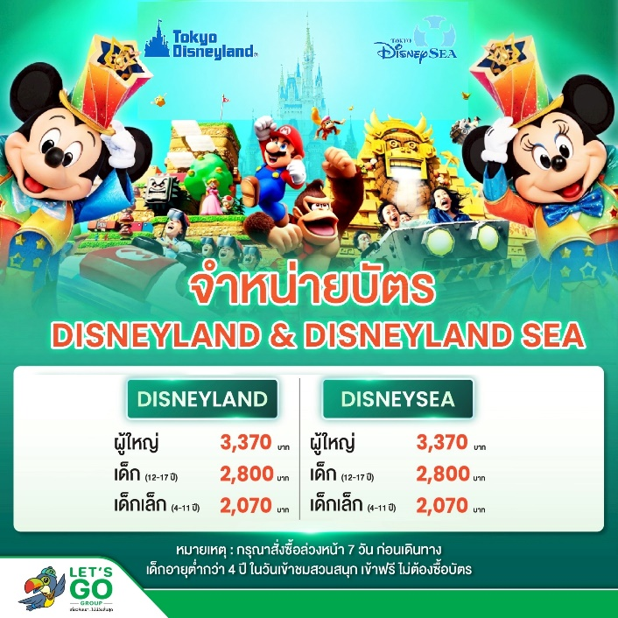
หรือหากท่านใดมีความประสงค์จะเลือก ซื้อบัตรดิสนีย์แลนด์ หรือ ดิสนีย์ซี
ชำระเพิ่ม (ไม่รวมค่าเดินทาง) ดิสนีย์แลนด์โลกแห่งจินตนาการของราชาการ์ตูนญี่ปุ่นซึ่งเป็นดิสนีย์แลนด์แห่งแรกที่สร้างนอกประเทศสหรัฐอเมริกา โดยสร้างขึ้นในปี พ.ศ. 2526 จากการถมทะเลและใช้ทุนสร้างกว่า 600 ล้านบาท ให้ท่านสนุกสนานกับเครื่องเล่นนานาชนิด (ไม่จำกัดจำนวนการเล่น) ผจญภัยในดินแดนต่าง ๆ ให้ท่านเล่นเครื่องเล่นตัวใหม่จากภาพยนตร์การ์ตูนเรื่องดัง Toy Story ชมฉากรบกลางทะเลคาริเบียนในดินแดนโจรสลัดจากภาพยนตร์ Pirate of The Caribbean เขย่าขวัญกับบ้านผีสิงใน Haunted Mansion สัมผัสความน่ารักของตุ๊กตาเด็กนานาชาติในโลกใบเล็ก Small World ชมภาพยนตร์สามมิติ The Invention of the Year ให้ท่านได้สนุกสนานพร้อมกับการจับจ่ายเลือกซื้อสินค้าที่ระลึกน่ารักในดิสนีย์แลนด์ อีกทั้งยังจะได้สัมผัสกับตัวการ์ตูนเอกจากวอลดิสนีย์อย่าง มิกกี้เม้าส์ มินนี่เม้าส์ พร้อมผองเพื่อนการ์ตูนอีกมากมายสนุกกับการจับจ่ายซื้อของที่ระลึกน่ารักในดิสนีย์แลนด์
หมายเหตุ: ในกรณีที่ลูกค้าจองผ่านบริษัท จะต้องทำการแจ้งล่วงหน้า 7 วันก่อนเดินทาง
ที่พัก IBARAKI / NARITA / SAITAMA AREA HOTEL ระดับ 3 ดาวหรือเทียบเท่า

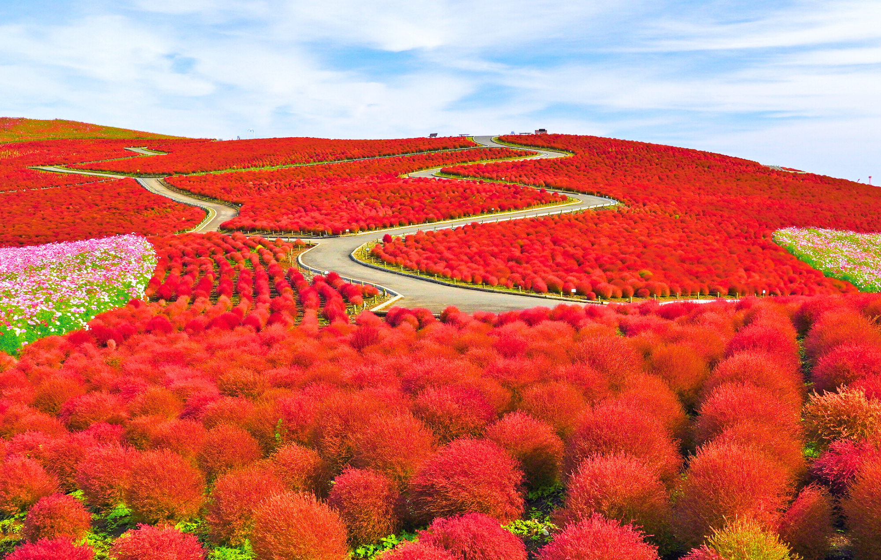

Day5 : สวนฮิตาชิซีไซด์ ปาร์ค – ศาลเจ้าโออาไร อิโซซากิ – โอไดบะ - อิออน มอลล์ - สนามบินฮาเนดะ

เช้า บริการอาหารเช้า ณ ห้องอาหารของโรงแรม
นำท่านชม สวนฮิตาชิ ซีไซด์ ปาร์ค เป็นสถานที่ท่องเที่ยวอันสวยงามอยู่ใกล้ ๆ โตเกียวซึ่งสวนแห่งนี้ตั้งอยู่ในจังหวัดอิบารากิ สวนฮิตาชิเป็นสวนดอกไม้ขนาดใหญ่ มีพื้นที่ 1.9 ล้าน ตร.ม. มีชื่อเสียงเรื่อง ดอกไม้ที่จะบานให้ชม ผลัดเปลี่ยนสายพันธุ์ ตลอดทั้งปี ตามฤดูกาล (ขึ้นอยู่กับสภาพอากาศ) ภายในสวนมีทุ่งดอกไม้ตามฤดูกาลหลากหลายสายพันธุ์ที่ออกดอกหมุนเวียนให้ชมตลอดปี ในฤดูใบไม้ผลิจะได้ชมทุ่งดอกนาร์ซิสซัส และดอกทิวลิป เมื่อถึงช่วงต้นฤดูร้อนจะมีทุ่งดอกเนโมฟีลา (เบบี้บลูอายส์) และดอกกุหลาบ ส่วนดอกบานชื่นจะบานในช่วงกลางฤดูร้อน เมื่อเข้าสู่ฤดูใบไม้ร่วงก็จะได้ชมทุ่งดอกโคเชียและทุ่งดอกคอสมอส นอกจากนี้ยังมีเส้นทางปั่นจักรยานที่นักท่องเที่ยวสามารถปั่นชมภายในสวน รวมถึงโซนอื่น ๆ อีกมากมายที่น่าสนใจ เช่น สวนสนุก สนาม BMX วิบาก สนามกีฬา และสถานที่ทำบาร์บีคิว เป็นต้น
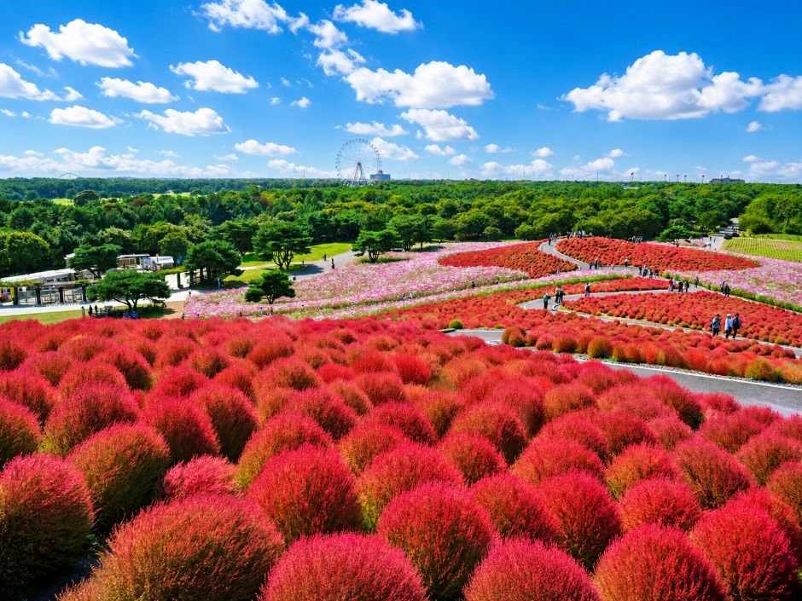
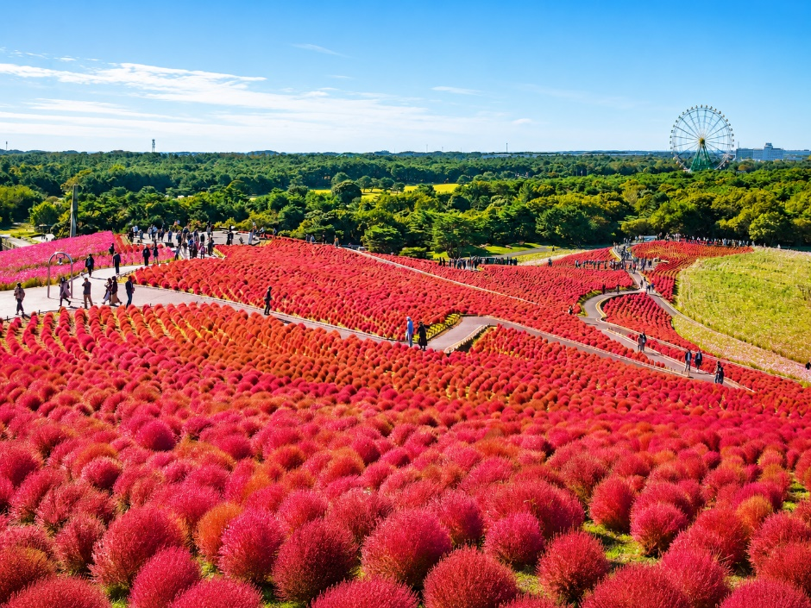

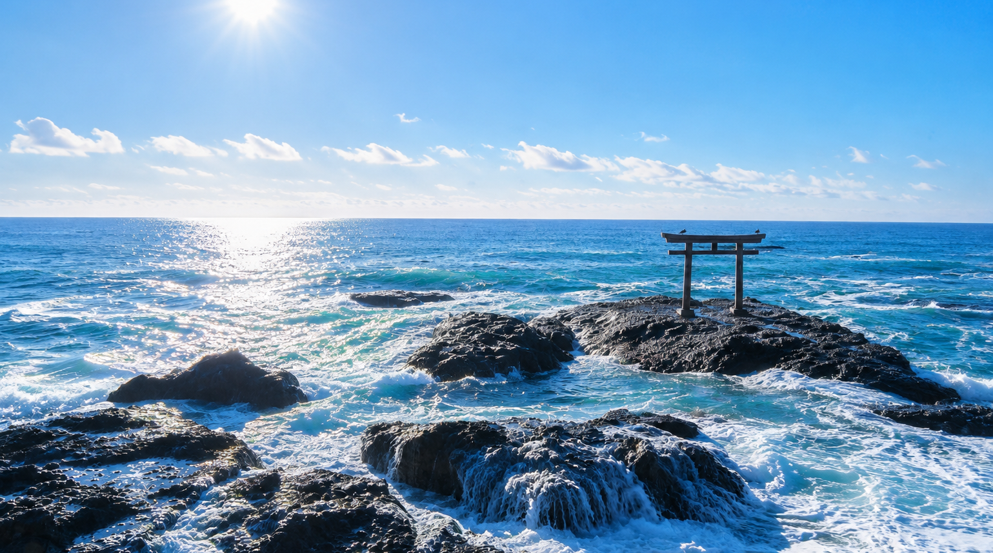

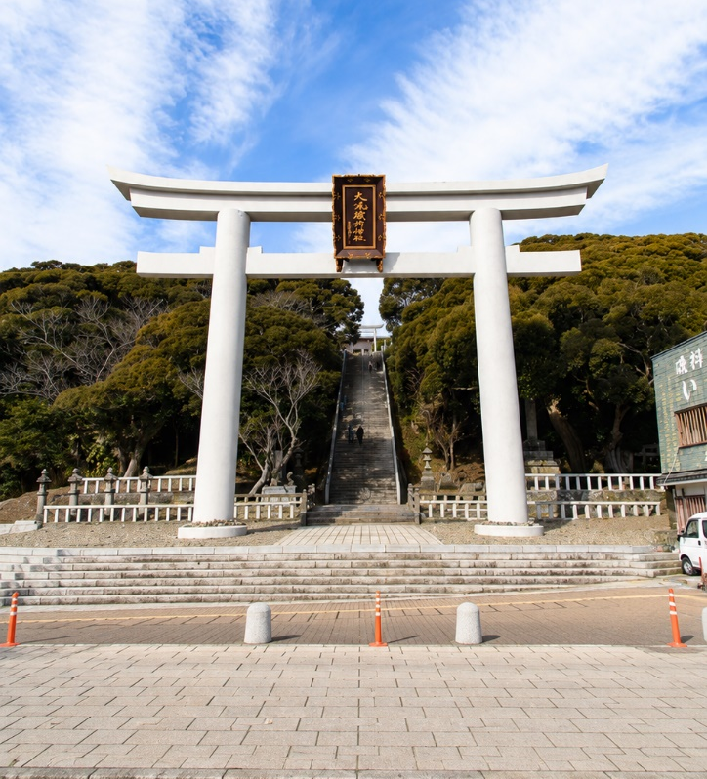
จากนั้นนำท่านสัมผัสความงามอันเป็นเอกลักษณ์ของ ศาลเจ้าโออาไร
อิโซซากิ หนึ่งในจุดชมวิวที่สวยที่สุดในจังหวัดอิบารากิ ไฮไลท์สำคัญคือประตูโทริอิสีขาวสง่าที่ตั้งตระหง่านอยู่บนโขดหินริมมหาสมุทรแปซิฟิก เมื่อคลื่นซัดกระทบโขดหินจะเกิดเป็นภาพที่สวยงามราวกับภาพวาด เป็นจุดเช็กอินที่นักเดินทางทั่วโลกปรารถนามาเยือนเพื่อเก็บภาพความประทับใจ
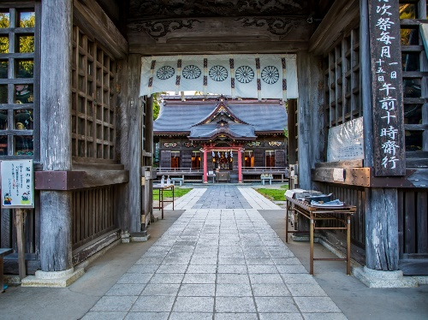
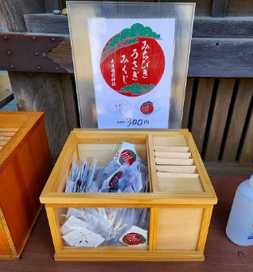

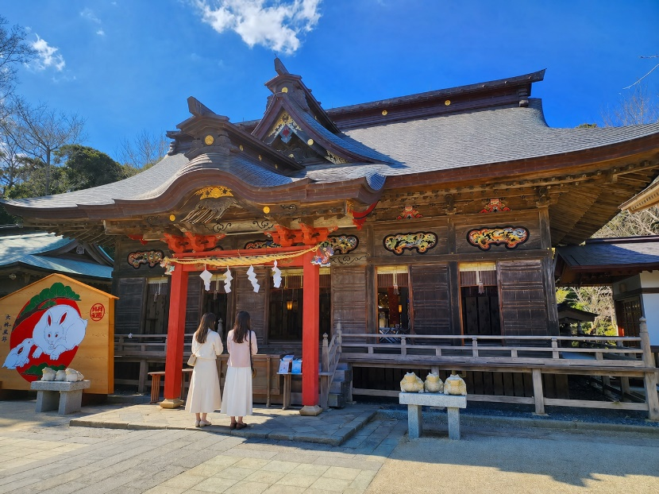
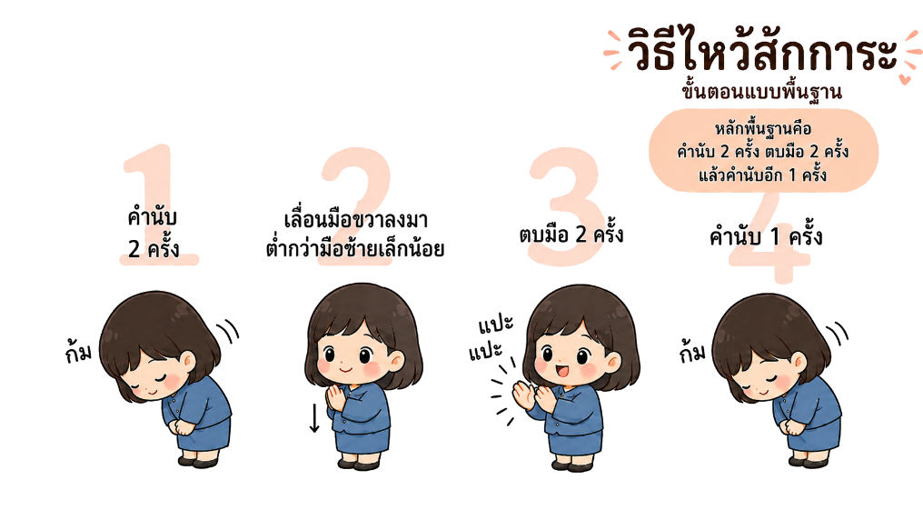

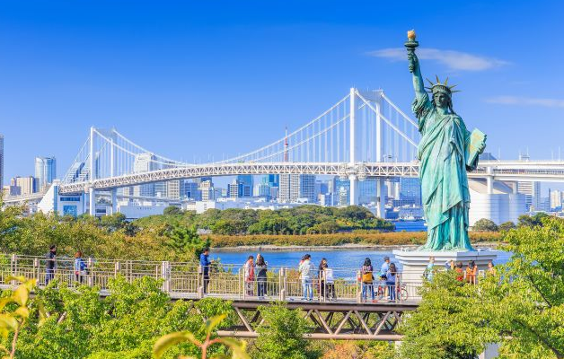

เที่ยง บริการอาหารกลางวัน ณ ภัตตาคาร
นำท่านเดินทางสู่ โอไดบะ เป็นเมืองที่เกิดจากการนำขยะมาถมทะเลจนกลายเป็นเกาะขนาดใหญ่บริเวณอ่าวโตเกียวเพื่อประโยชน์ในการป้องกันประเทศ แต่ปัจจุบันโอไดบะได้กลายมาเป็นเขตเศรษฐกิจอีกแห่งของประเทศ เนื่องจากเต็มไปด้วยร้านค้ากว่า 150 ร้าน โซนอาหาร ห้างสรรพสินค้า และอื่น ๆ อีกมากมาย นอกจากนั้นยังเต็มไปด้วยสถานที่ท่องเที่ยวหลากหลายด้วยฝีมือของมนุษย์ ไม่ว่าจะเป็นสะพานสายรุ้ง เป็นต้น ส่วนการเดินทางมาที่นี่ก็สะดวกสบาย จึงไม่แปลกหากที่นี่คือสถานที่ท่องเที่ยวสุดฮิตของนักท่องเที่ยวทั้งในและต่างประเทศ และในบริเวณใกล้กันท่านสามารถเดินไปถ่ายภาพคู่กับแลนด์มาร์ค เทพีเสรีภาพ ที่โอไดบะ ซึ่งตั้งอยู่บริเวณใกล้เคียงห้างใน AQUA CITY ODAIBA โดยมีวิวทิวทัศน์ตัดกับสะพานสายรุ้งอย่างสวยงาม ซึ่งเทพีเสรีภาพนั้นทางการฝรั่งเศสได้ส่งให้กับทางญี่ปุ่น เนื่องในโอกาสฉลองความสัมพันธ์อันยาวนานกว่า 3 ศตวรรษระหว่างญี่ปุ่นกับฝรั่งเศส
นำท่านช้อปปิ้ง ณ อิออน มอลล์ ซึ่งเป็นห้างสรรพสินค้าขนาดใหญ่ของญี่ปุ่น มีสินค้ามากมายหลากหลายชนิดให้ท่านได้เลือกซื้อกัน ไม่ว่าจะเป็นโซนเครื่องสำอาง ของใช้เด็ก ของเล่น เสื้อผ้า กระเป๋า รองเท้า ยาสามัญประจำบ้านหรือแม้กระทั่งผลไม้สด ๆ จากไร่ของญี่ปุ่นก็มีจำหน่ายที่นี่ด้วยเช่นกัน พิเศษสุดกับร้าน 100 เยน ที่ทุกอย่างในร้านราคาเพียง 100 เยนเท่านั้น ซึ่งเป็นร้านยอดฮิตของคนญี่ปุ่นกันเลยทีเดียว
ค่ำ อิสระอาหารค่ำตามอัธยาศัย เพื่อไม่เป็นการรบกวนเวลาช้อปปิ้งของท่าน
ได้เวลาอันสมควรนำท่านเดินทางสู่ สนามบินฮาเนดะ
Day6 : สนามบินฮาเนดะ - สนามบินสุวรรณภูมิ

01.25 นำท่านเดินทางสู่ สนามบินสุวรรณภูมิ ประเทศไทย โดยสายการบิน ALL NIPPON AIRWAYS เที่ยวบินที่ NH877 พร้อมบริการอาหารบนเครื่อง (ใช้เวลาเดินทาง 6 ชั่วโมง 30 นาที)
05.55 เดินทางถึง สนามบินสุวรรณภูมิ ประเทศไทยโดยสวัสดิภาพ ... พร้อมความประทับใจ

